**Modulo S4**

**FOGLIO DELLE PRESENZE GIORNALIERE**

**ALUNNO: ________________________________________**

|  |  |  |  |  |  |  |
| --- | --- | --- | --- | --- | --- | --- |
| Orario: | Lunedì | Martedì | Mercoledì | Giovedì | Venerdì | Sabato |

|  |  |  |  |  |  |
| --- | --- | --- | --- | --- | --- |
|  |  |  |  |  |  |

Mattino

|  |  |  |  |  |  |
| --- | --- | --- | --- | --- | --- |
|  |  |  |  |  |  |

Pomeriggio

Indicare l'ora di entrata e di uscita SOLO IN CASO DI ENTRATE ED USCITE FUORI ORARIO

|  |  |  |
| --- | --- | --- |
|  | **Entrata** | **Uscita** |

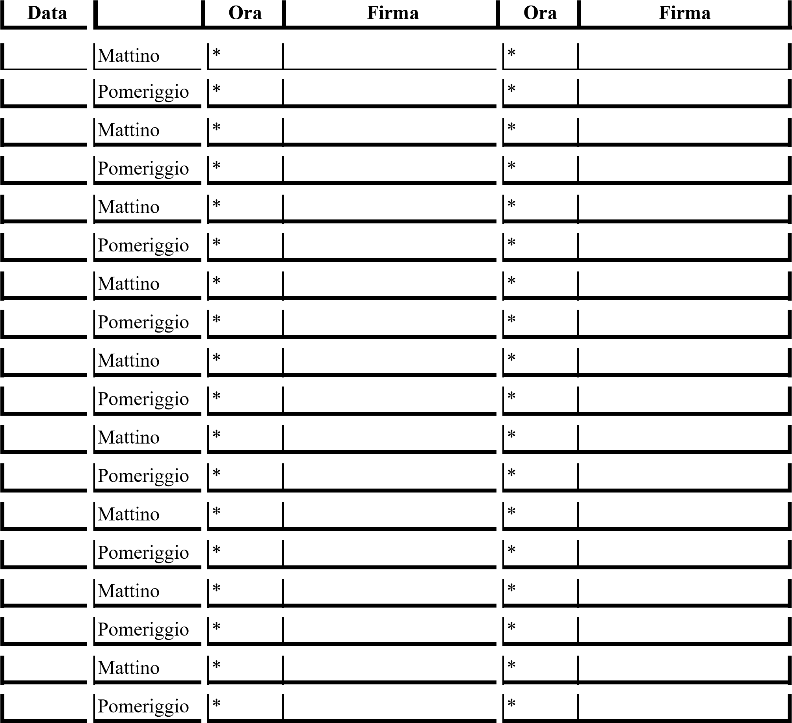

|  |  |  |
| --- | --- | --- |
|  | **Entrata** | **Uscita** |

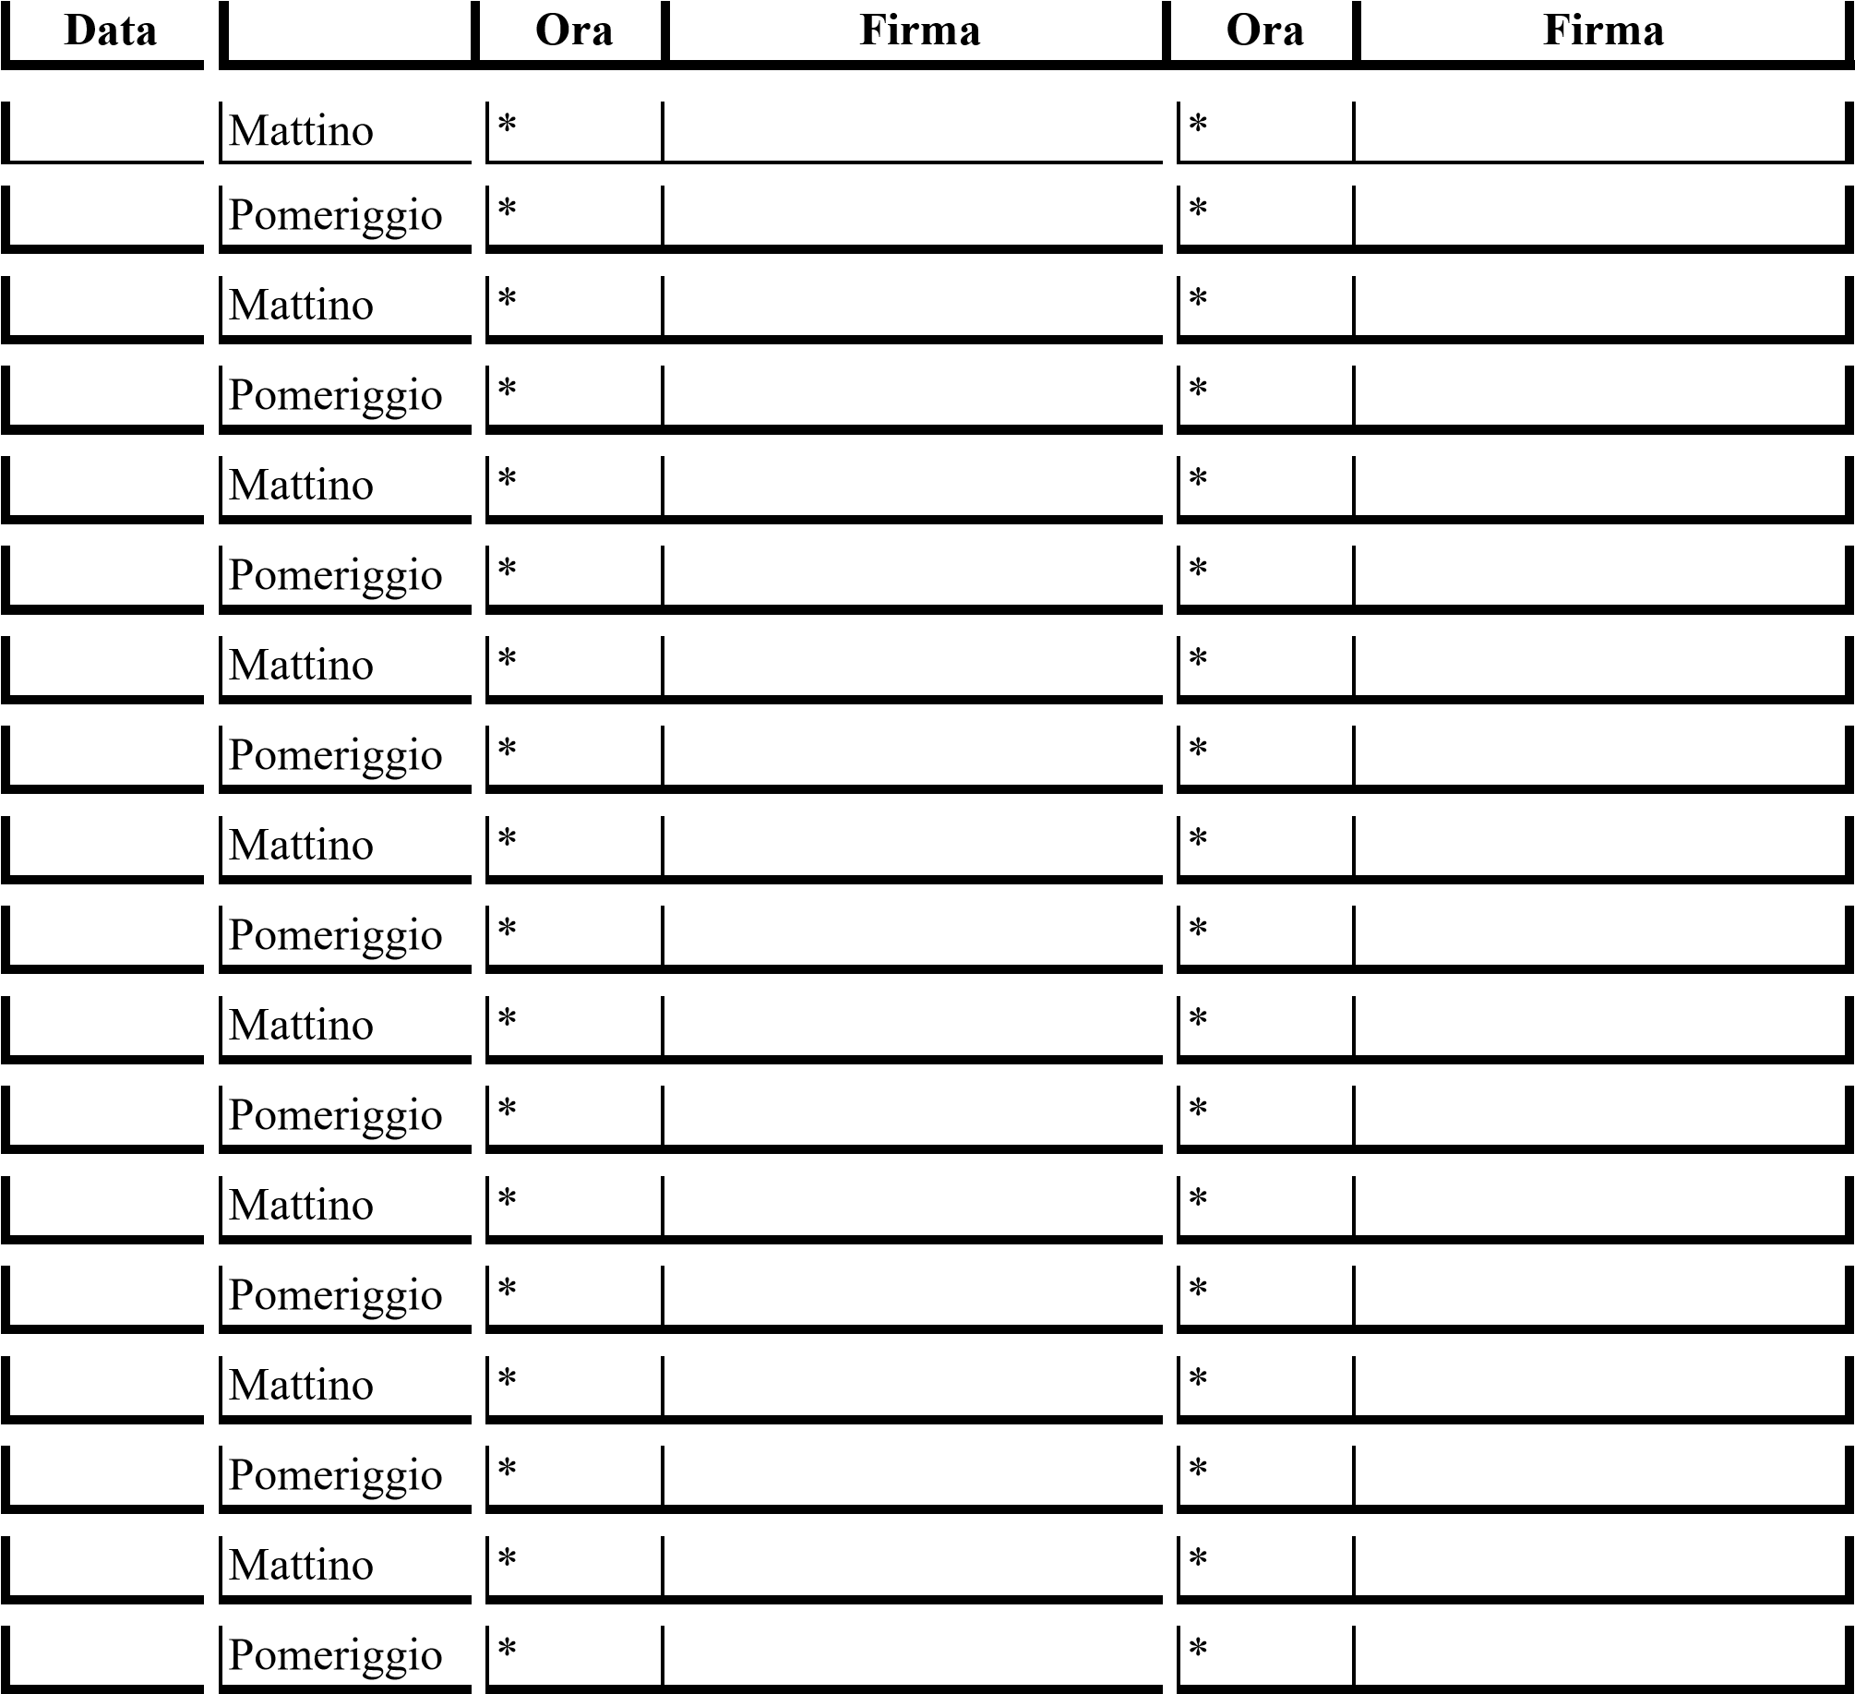

**Firma del tutor aziendale**